2017年华周（芜湖）心理咨询师培训秋季班课程表（三级）

日期  时间 | 9.9  （周六） | 9.10  （周日） | 9.16（周六） | 9.17  （周日） | 9.23（周六） | 10.7（周六） | 10.8  （周日） | 10.14（周六） | 10.15  （周日） | 10.21  （周六） | 10.22  （周日） | 10.28  （周六） | 10.29  （周日） | 11.4  （周六） | 11.11  （周六） | 11.12  （周日）
上午  （8：30-12：00） | 基础  心理  学 | 社会心理学 | 咨询  心理  学 | 发展心理学 | 心理  咨询  技能  （三级） | 变态心理学 | 心理诊断技能 | 测量学 | 心理  测量  技能 | 习题讲解 | 习题讲解 | 串讲二（变态、咨询心理学） | 串讲四（测量学、测量技能） | 第一次  模拟  考试 | 二模  试卷  分析  (三级) | 三模  试卷  分析  (三级)
下午  （14：00-17：30） | 基础  心理  学 | 社会心理学 | 咨询  心理  学 | 发展心理学 | 心理  咨询  技能  （三级） | 变态心理学 | 心理诊断技能 | 测量学 |  | 习题讲解 | 串讲一  （基础、发展、社会） | 串讲三（诊断、心理咨询技能） |  | 一模  试卷  分析  (三级)
晚上  （18：30—21：30 |  |  |  |  |  |  |  | 心理  测量  技能
注意：如果课程表有变动，会提前通知大家，请大家做好相应的安排。

学员须知
为了营造浓厚的学习氛围，创设良好的学习环境，请各位学员做到以下几点：
1：上课时间：上午8：30—12：00，下午14:00—17：30，晚上18:30-21:30，请准时参加；
2：请带好您的听课证前去教室听课，并于上课前在签到表上签上您的姓名；
3：请将手机设置为振动或者静音模式，并且不得在教室内接听手机；
4：请不要在教室大声喧哗、随意走动，以免影响老师上课、他人听课；
5：上课期间学员对上课内容一律不得录音、摄像，拷贝课件须经老师同意；
6：请不要在教室吸烟、乱扔果皮纸屑等垃圾，以创造良好的卫生环境；
7：为了环保和节约资源，请自备喝水杯；
8：联系方式：北京华周（芜湖）心理教育中心：0553—3119989 ，18900531152
班主任老师：1150398395
班级QQ群： 2017年华周芜湖秋季班 648200445
9：上课地点：具体地点短信通知。
相关事项若有变更将会提前通知，谢谢您的配合！
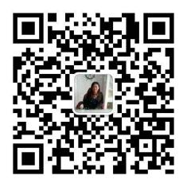
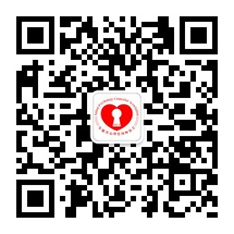
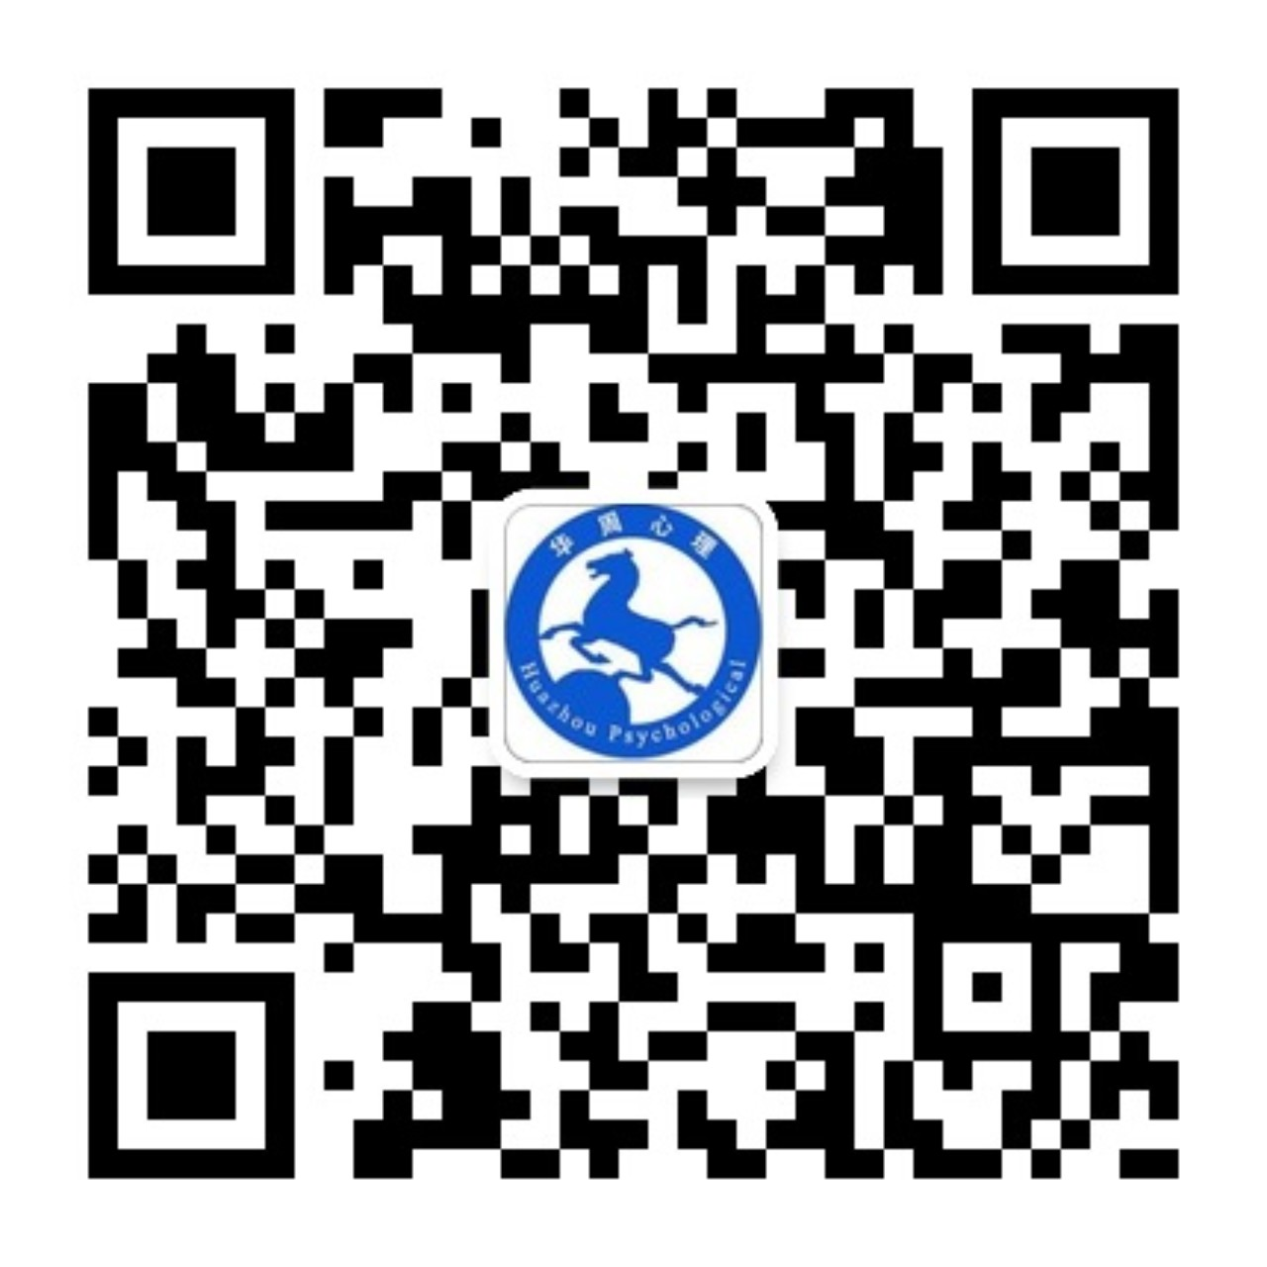
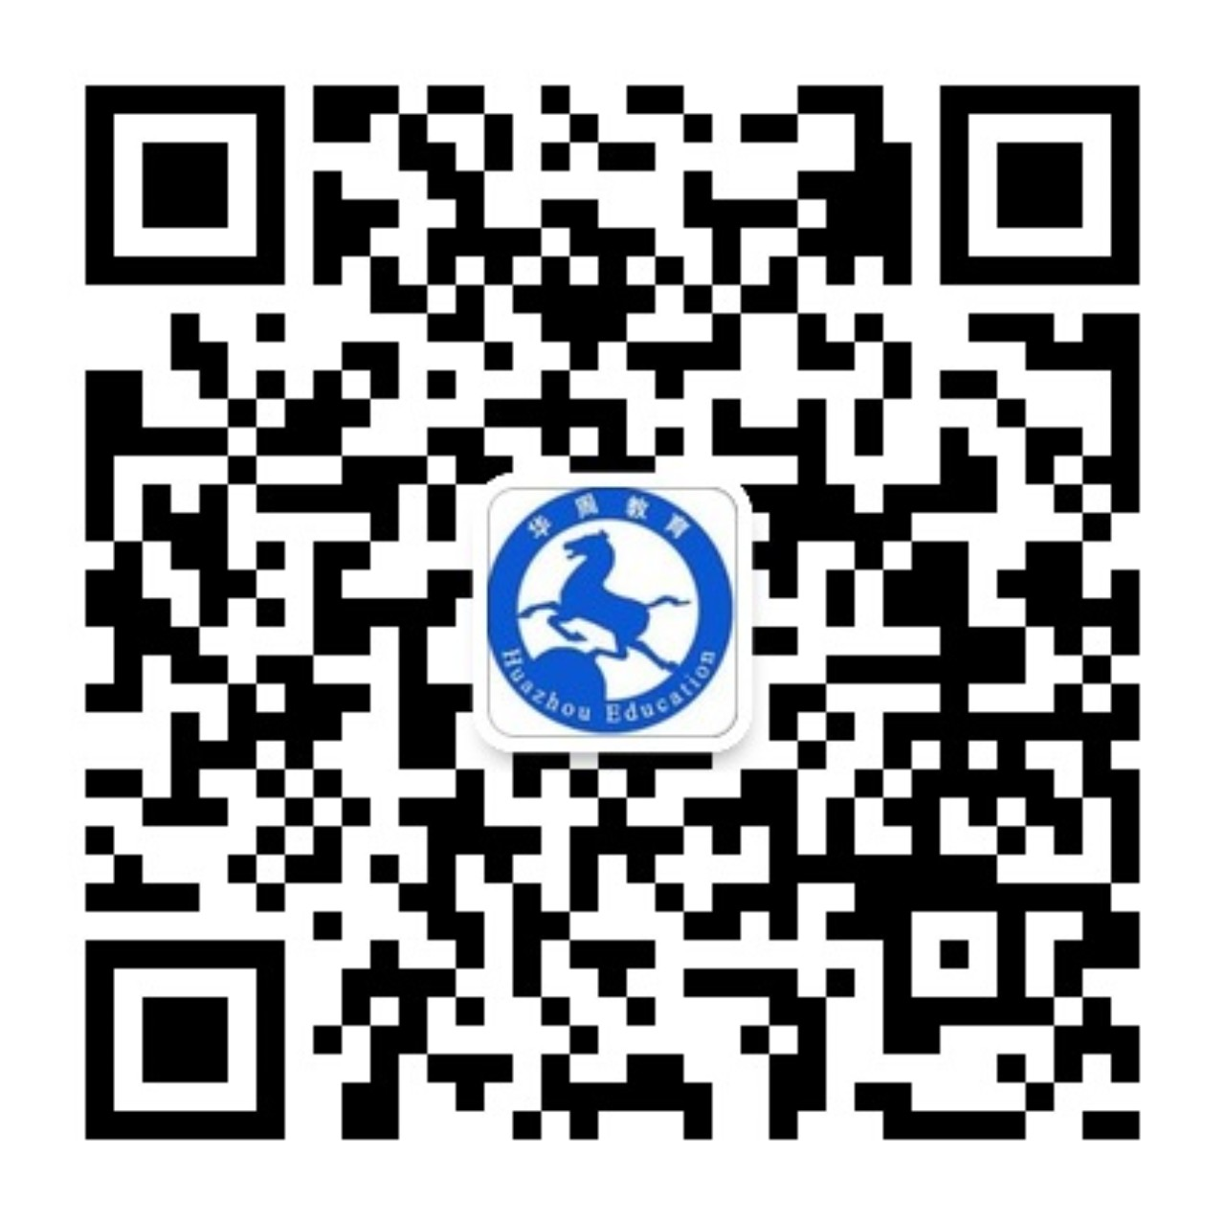


华周心理咨询中心 华周教育 华周学校私信号 安徽省心理咨询师协会 王文君微信私信
微信公共平台 微信公共平台

北京华周（芜湖）心理教育中心
2017年9月1日

